ВЕДОМОСТИ ГЕОРГИЕВСКОГО СЕЛЬСОВЕТА

Распространяется бесплатно 29 ноября 2023 года № 40

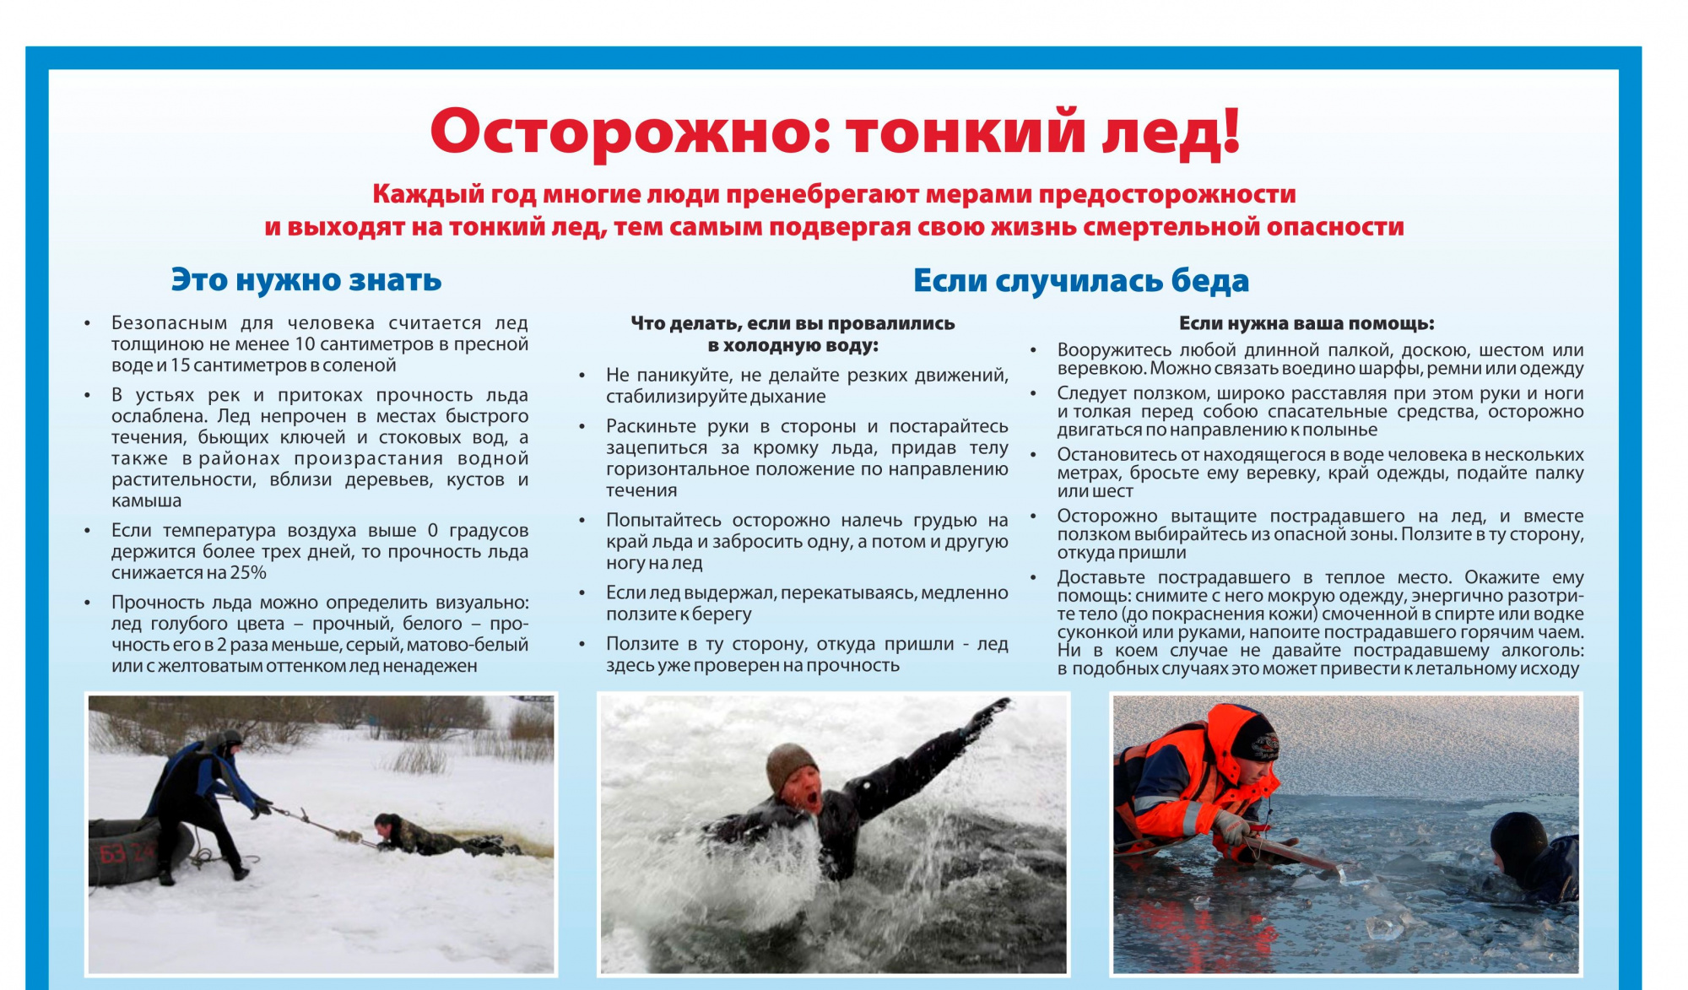

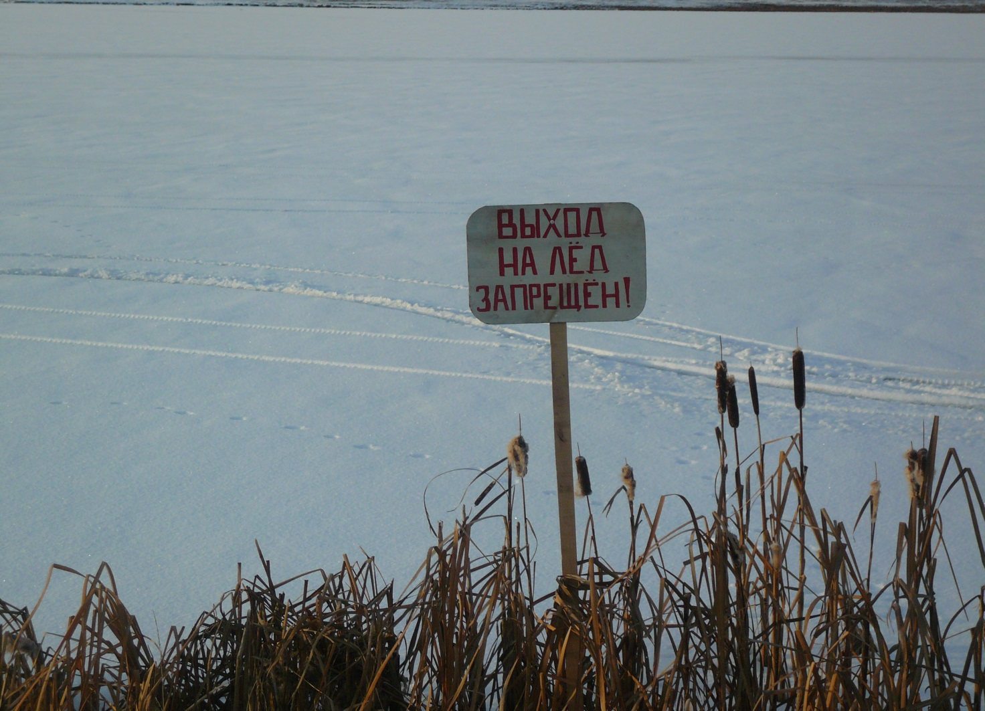

Ведомости Георгиевского сельсовета Учредители Ответственный за выпуск

Георгиевский сельский

Совет депутатов Азарова Т.Ю.

Глава Георгиевского сельсовета

Отпечатано на множительной технике администрации Георгиевского сельсовета.

Адрес: 663643, Красноярский край, Канский район, с. Георгиевка, ул. Школьная, 2. Тираж 50 экземпляров.